Частное дошкольное образовательное учреждение
«Детский сад № 262 ОАО «РЖД»

НОВОГОДНЕЕ ПРИКЛЮЧЕНИЕ
ЭКОЛЯТ - ДОШКОЛЯТ

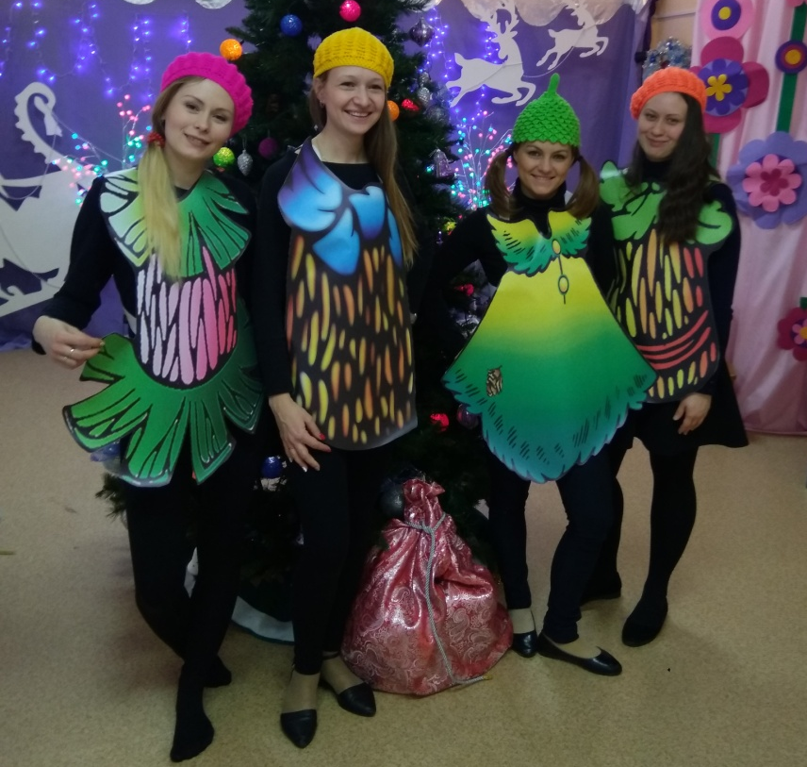

В Детском саду год назад стартовал Природоохранный социально-образовательный проект «Эколята – Дошколята». Эколёнок – это ребенок, который бережет и защищает природу, ему свойственно доброе, уважительное, внимательное и заботливое отношение к ней.
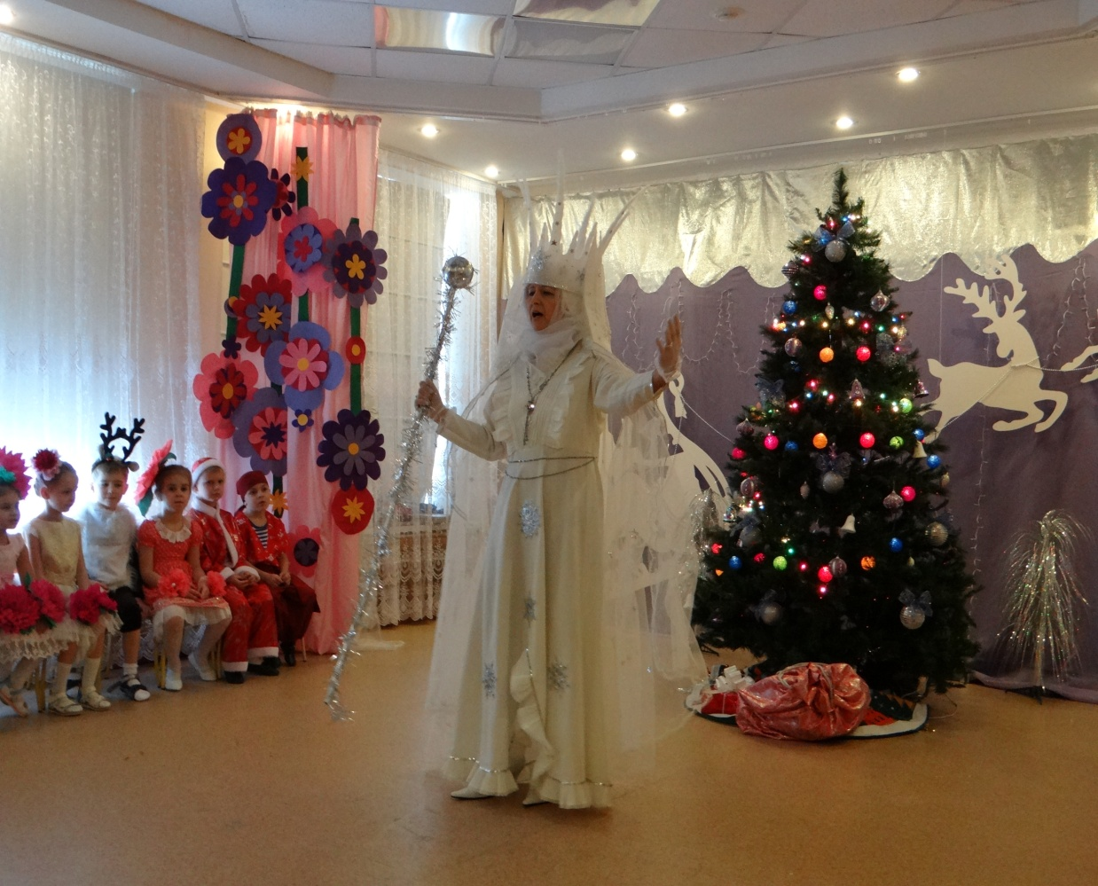
В ходе реализации этого проекта «Эколята-Дошколята» воспитанникам детского сада и их родителям было проведено много интересных дел: творческих мастерских, викторин и конкурсов, тематических занятий и мастер классов, игр и бесед.
Завершающим этапом проекта «Эколят-Дошколят» был новогодний утренник, цель которого:
воспитание экологической культуры поведения в лесу, бережного отношения к деревьям, птицам в зимний период. Создание весёлой, праздничной атмосферы.

Эколята-Дошколята оказались в царстве Снежной королевы. Вместе с ребятами они отгадали сложный ребус Снежной королевы, повторили с ребятами правила поведения в зимнем саду, спасли маленькую елочку, побывали в гостях у Цветочной феи, нарядили елку к празднику. Водили хороводы, пели песни, читали стихи Деду Морозу! И в заключении праздника подарили ребятам подарки. Праздник доставили радость, веселье и заряд положительных эмоций.

